한 기훈

Oxidative Stress and Atherosclerosis - 산화스트레스와 죽상경화

1. Oxidized LDL 의 등장
1970년대 콜레스테롤의 생합성경로와 저비중지단백 수용체의 존재가 규명되면서, 관동맥질환의 발생을 예방하기 위한 노력의 일환으로서 지질강하요법의 실용화가 이루어지기 시작하였다. 1980년대에 이르러 죽상경화의 생성 및 발전과정 중에 혈관벽에서 저비중지단백 (Low Density Lipoprotein; 이하 LDL) 의 산화가 일어나며 이로 인하여 급성관상동맥질환과 같은 질병상태가 야기된다는 한 걸음 진보한 가설이 Steinberg 등에 의하여 주창되었다.
산화된 저비중지단백(Oxidized LDL; 이하 OxLDL) 이 죽상경화의 주범이라는 학설을 뒷받침하기 위하여 가장 선행된 연구는 OxLDL이 대식세포와 혈관벽세포에 uptake 되는 것을 매개하는 수용체를 발견하는 것이었다. 이후 CD36을 비롯하여 연이어 CD68, SRA, SRB 및 LOX-1등의 많은 수용체군이 발굴되었으며 이들을 scavenger receptors 라고 통칭하고 있다.
Scavenger 와 OxLDL의 결합과 이에 이은 세포의 흥분은 수많은 경로를 통하여 죽상경화의 생성 및 발전을 촉진한다 (Witztum등, TCM 2001;11: 표 1). 즉 OxLDL 은 자체가 cytotoxic 하며, innate & adaptive immunity를 자극하고, 죽상경화반의 파열 등의 합병증을 일으키는 직접적인 유발물질이라는 점이다.
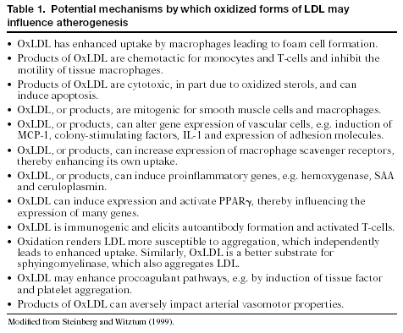

2. 산화스트레스로의 발전
원인이 무엇이든 장소가 어디이든 (특히) LDL 의 산화는 일어나고 이는 죽상경화를 유발한다. 신체를 구성하는 세포들은 진화과정을 거쳐 섬세한 조절기전을 획득하였으며 산화산물들을 숙주의 에너지 생성이나 방어기전에 적절히 이용할 수 있는 능력을 발휘한다. 한편으로는 산화산물과 노화의 촉진을 비롯한 여러 질환과의 관련성이 발견된다. 따라서 고지혈증, 당뇨, 고혈압 등의 상태 등에 의한 죽상경화의 발전기전을 ‘산화스트레스의 유발’으로 이해하게 되었다 ( Kunsch 등, Circulation Research 1999;85:753-, 그림 1.).

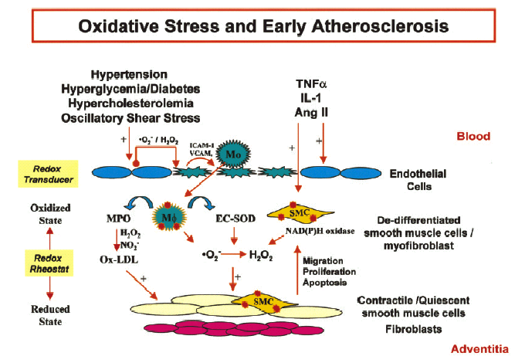

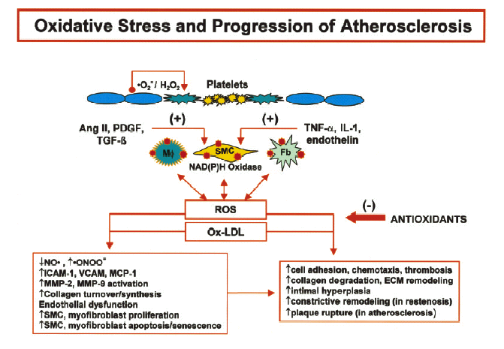

3. 미완의 성공
죽상경화의 발전이 산화스트레스에 근거한다는 학설의 학문적 저변이 넓어지면서 만일 인체내의 산화스트레스의 정도를 조절할 수 있다면 죽상경화의 발전을 예방할 수 있을 것이라는 생각을 하기 시작하였다. 이러한 단순한 착상에 의하여 vitamin E를 비롯한 다양한 항산화제의 실험적인 투여가 동물 (표 2) 또는 사람 (표 3) 에게 이루어졌다.
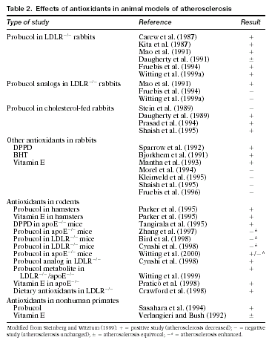
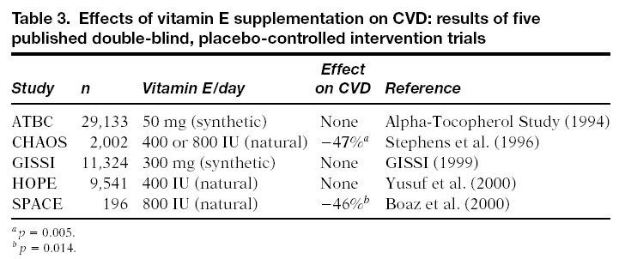

특히 최근(2002년) 2만명을 대상으로 실시된 Heart Protection study 의 결과 vitamin E는 심혈관질환의 발생을 예방하지 못하는 것으로 나타나, 과연 인간에게도 산화스트레스에 의한 죽상경화의 발전이 실재하는가에 대한 의문이 제기되었다.

4. 앞으로의 해결점
이상 정리된 바와 같이 OxLDL 또는 산화스트레스에 의한 죽상경화의 발전 가설은 이를 뒷받침하는 수많은 연구들로 이루어진 강력한 배경이 있음에도 불구하고 관동맥질환의 조절 및 예방을 위한 치료적인 측면에서 만족스런 결과들이 발견되고 있지 않다.
이제 새로이, 산화스트레스는 죽상경화의 생성원인을 가리는 법정에 다시 서게 되었다.
새로운 입장으로 이러한 문제를 다시 평가하기 위하여서는 다음과 같은 노력들이 계속될 것이다.

첫째, 생체 내 산화작용에 대한 연구가 더욱 필요하다. 수많은 연구결과에도 불구하고 죽상경화를 결정적으로 악화시키는 산화스트레스가 (또는 OxLDL의 생성이) 어디서 어떻게 생성되는지에 대한 정확한 규명은 아직 없다.

둘째, 개체에 대한 산화스트레스 정도를 정량화 할 수 있는 지표의 개발이 필요하다. 현재까지 개인의 산화스트레스 정도를 용이하게 측정할 수 있는 지표의 개발이 이루어지지 않고 있다. 만일 이를 통하여 산화스트레스의 정도에 입각한 고위험군을 가릴 수 있다면 죽상경화의 예방측면에서의 항산화제의 효용성을 정확히 평가할 수 있을 것이다.

셋째, 주어진 OxLDL 또는 산화스트레스에 의한 자극에 반응하는 세포기전의 연구가 더욱 필요하다. OxLDL 물질자체 또는 산화스트레스의 기전은 복잡하다. 과거의 인식과는 달리 OxLDL 에 의한 항-염증성 또는 항-죽상경화성 세포반응 또는 면역반응이 보고되고 있으며 이는 주어진 자극에 반응하는 세포 기전의 균형이 결과를 좌우할 수도 있음을 의미한다.

넷째, 산화스트레스와 연계된 다른 effector mechanism 들에 주목하여야 한다. OxLDL의 학문적 개념이 산화스트레스에 연계되었듯이 산화스트레스는 염증의 조절, 면역반응의 조절, 및 종양의 발전등에도 밀접한 연계성을 가진다. 조직에 대한 충분한 항산화효과를 야기하는 방법이 불투명한 상태에서 이러한 연계된 기전의 조절을 시도하는 것이 현 상태에서는 더욱 가능성이 높을 수 있다.

